                                                                    

**UNIVERSIDAD AUTÓNOMA DE LA CIUDAD DE MÉXICO**

**PLANTEL SAN LORENZO TEZONCO**

**Aseguramiento y calidad del software.**

PSP 0 Estándar de estilo.

**Alumno**

16-003-1049 Alba Berger Brandon Joel

**Semestre**

2022-II

SEPTIEMBRE 2022

# Estándares de estilos implementados en el proyecto.

Uno de los estándares de estilo que use fue el comentar la cabecera de cada clase con lo que es el nombre de la clase, la versión y el copyright junto a dónde va el autor del proyecto.

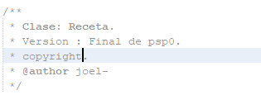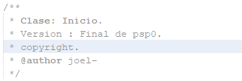

Otro de los estándares de estilo que aplique en las clases fue el romper las líneas en donde no cabía la información que implemente en algunos métodos u objetos.

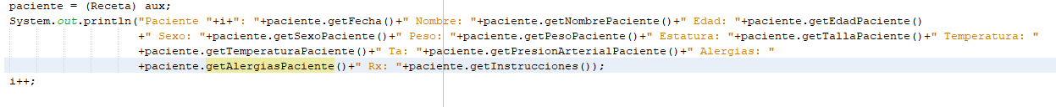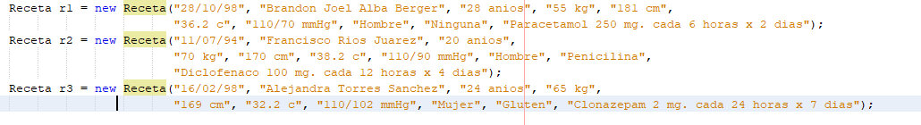

Espacios en blanco también lo use mucho en este proyecto, aquí algunos de los ejemplos…

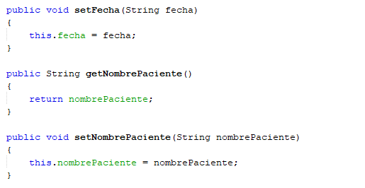

Otro Ejemplo:



Y otro más.

